LISTA DE SUGESTÃO LITERÁRIA

4º E 5º ANO

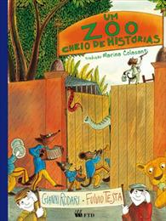 | Um zoo cheio de histórias - Autor:Gianni Rodari - Ilustrador:Fulvio Testa - Tradutor:Marina Colasanti - A partir de: 3ª série / 4º ano - Temas abordados: Valores / Convivência / Curiosidade infantil / Respeito pelos animais - Temas transversais: Ética / Pluralidade cultural - Gênero Literário: Fábula
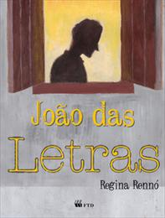 | João das letras - A partir de: 3ª série / 4º ano - Temas abordados: Profissões - Temas transversais: Ética / Consumo / Trabalho - Gênero Literário: Conto - Autor:Regina Rennó - Ilustrador:Regina Rennó
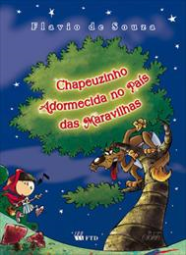 | Chapeuzinho adormecida no País das Maravilhas - A partir de: 3ª série / 4º ano - Temas abordados: Fantasia / Humor / Imaginação / Paródia de contos de fadas - Temas transversais: Ética - Gênero Literário: Conto - Obra Premiada: Obra vencedora do Prêmio Jabuti em 2006 na categoria Infantil e 3º lugar na Categoria Infanto e Juvenil - Prêmio Viriato Corrêa no Concurso Internacional de Literatura UBE-RJ 2010 - Autor:Flavio de Souza - Ilustrador:Jótah
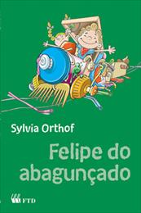 | Felipe do Abagunçado - A partir de: 3ª série / 4º ano - Temas abordados: Fantasia - Temas transversais: Ética / Meio ambiente - Gênero Literário: Conto -Autor:Sylvia Orthof - Ilustrador:Fernandes e Gilmar
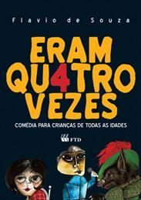 | Eram quatro vezes - A partir de: 3ª série / 4º ano - Temas abordados: Humor / Paródia de contos de fada / Imaginação - Temas transversais: Ética - Gênero Literário: Teatro - Autor:Flavio de Souza - Ilustrador:Alexandre Camanho
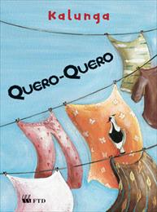 | Quero-quero - A partir de: 3ª série / 4º ano -Temas abordados: Infância / Animais / Flores -Temas transversais: Ética / Meio ambiente -Gênero Literário: Poesia - Autor:Kalunga -Ilustrador:  Simone Matias
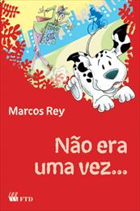 | Não era uma vez... - A partir de: 3ª série / 4º ano - Temas abordados: Amizade / Descobertas - Temas transversais: Ética - Gênero Literário: Aventura - Autor:Marcos Rey -Ilustrador:Ricardo Dantas
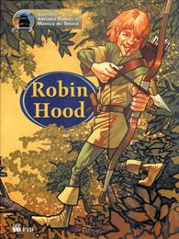 | Robin Hood - Ed. Renovada - A partir de: 3ª série / 4º ano - Temas abordados: Justiça social, amizade, solidariedade - Temas transversais: ética e pluralidade cultural - Ilustrador:Octávio Cariello - Adaptador(es):Adriana Ramos, Mônica de Souza
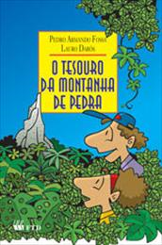 | O tesouro da Montanha de Pedra - A partir de: 3ª série / 4º ano - Temas abordados: Realização pessoal / O papel social de cada um - Temas transversais: Meio ambiente - Autor(es):Lauro Darós, Pedro Armando Fossa - Ilustrador:Marcelo Pacheco
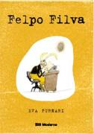 | Felpo Filva - A partir de: 3ª série / 4º ano - Autor: FURNARI, EVA - Esta é a história do Felpo, um coelho poeta um pouco neurótico. Um dia, ele recebeu a carta de uma fã que discordava dos seus poemas, a Charlô. Ele ficou muito indignado e isso deu início a uma troca de correspondências entre eles. O livro conta essa história de maneira divertida, usando os mais variados tipos de texto, como poema, fábula, carta, manual, receita e até autobiografia, permitindo, assim que o leitor entre em contato com as diversas funções da escrita.
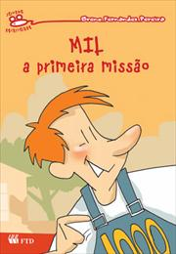 | Mil - A primeira missão - A partir de: 4ª série / 5º ano - Temas abordados: Amizade / Amigo invisível - Temas transversais: Ética - Autor:Breno Fernandes Pereira - Ilustrador:Orlando Pedroso
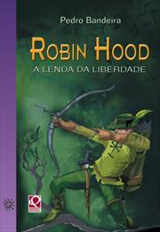 | Robin Hood - A lenda da liberdade - A partir de: 4ª série / 5º ano -Temas abordados: Amizade / Solidariedade / Justiça social - Temas transversais: Ética / Pluralidade cultural - Gênero Literário: Aventura / Clássico - Autor:Pedro Bandeira - Ilustrador:Marcos Guilherme
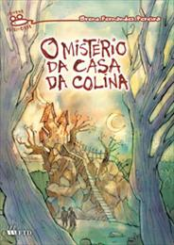 | O mistério da casa da colina - A partir de: 4ª série / 5º ano - Temas abordados: Amizade / Paquera / Convívio familiar - Temas transversais: Ética / Pluralidade cultural / Consumo / Orientação sexual / Trabalho - Gênero Literário: Suspense - Páginas: 88 - Autor:Breno Fernandes Pereira - Ilustrador:Caribé
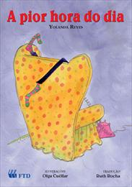 | A pior hora do dia - A partir de: 4ª série / 5º ano - Temas abordados: Responsabilidade - Temas transversais: Ética - Gênero Literário: Aventura - Autor:Yolanda Reyes - Ilustrador:Olga Cuéllar
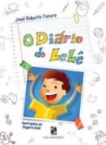 | Diário Do Lelê, O - A partir de: 3ª série / 4º ano - Autor: TORERO, JOSE ROBERTO - Ilustrador: DOKI, ROGERIO - Neste livro, quem ainda não conhece vai poder conhecer o Leocádio - Lelê, para simplificar - um garoto muito esperto, com um montão de histórias para contar. As histórias são tantas que ele tem até um blog na internet. E são tão boas que o tio Torero do Lelê resolveu dar uma ajudazinha para elas serem publicadas em forma de livro.
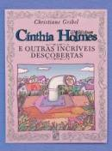 | Cinthia Holmes E Outras Incriveis Descobertas - A partir de: 3ª série / 4º ano - Autor: GRIBEL, CHRISTIANE - Ilustrador: LOLLO, JOSE CARLOS; GRIBEL, JULIANA - Primeiro ela arranjou um assistente chamado Watson. (Um assistente que é um hamster, é certo. Mas Watson não é um hamster qualquer!) Agora, ela se mete em novas armações, envolvendo um periscópio na casa da árvore, investigações sobre a Monalisa e até um Natal com direito a Papai Noel. De quebra, a amizade entre Cínthia e Benja vai ficar ainda maior... Quem gostou do primeiro livro vai adorar essas novas aventuras, também escritas em forma de diário.
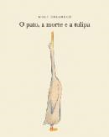 | Pato, A Morte E A Tulipa, O - A partir de: 3ª série / 4º ano - Autor: ERLBRUCH, WOLF - Tradutor: MACEDO, JOSE MARCOS - Em 'O pato a morte e a tulipa' o autor questiona 'para onde vamos' por meio de uma amizade incomum. Se dizem que a morte nunca atrasa, o autor nos mostra que, ao conhecer e se encantar com um pato, ela perde a noção do tempo e até desfruta um pouquinho da vida. O pato a ensina a mergulhar no lago, subir em árvores e tirar uma soneca. E onde a tulipa entra nesta história? A resposta cabe ao leitor.
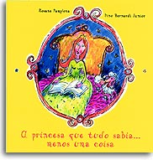 | A Princesa Que Tudo Sabia... Menos uma Coisa 6 - 10 anos Autor: Rosane Pamplona Ilustrador: Dino Bernardi Junior - Em perfeita harmonia com as lindas ilustrações de Dino Bernardi Junior, Rosane Pamplona vai lá no fundo de nossa memória resgatar as instigantes, desafiadoras e divertidas charadas, adivinhas e enigmas que tanto povoaram nossa infância. Uma viagem encantadora e inteligente pelo fascinante mundo do saber, da descoberta, do conhecimento. E não há como deixar de ficar pensando. Afinal, quem de nós, algum dia, já não se viu preso à famosa pergunta: "O que é, o que é...?"
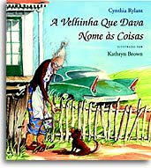 | A Velhinha Que Dava Nome às Coisas 6 - 10 anos Autor: Cynthia Rylant Ilustrador: Kathryn Brown Tradutor: Gilda de Aquino - Era uma vez uma velhinha que já não tinha nenhum amigo, pois todos eles haviam morrido. Por isso, ela começou a dar nome às coisas que durariam mais que ela: sua casa, seu carro, sua poltrona. Até o dia em que um cachorrinho apareceu no seu portão. Então, a velhinha acaba dando um nome ao cachorrinho, mesmo correndo o risco de sobreviver a ele. A autora trata sutilmente de solidão e perda. As bonitas ilustrações, em aquarela de traço firme, imprimem graça e leveza ao texto.
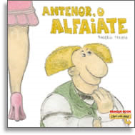 | Antenor, O Alfaiate 5 - 9 anos Autor: Rogério Trezza Ilustrador: Rogério Trezza - Rogério Trezza conta neste livro a história de Antenor, um alfaiate que vive em um país governado por um rei impiedoso. Antenor vivia tranquilo, até receber a visita de um rico e exigente cliente que precisava, com urgência, de um traje a rigor. Apesar do terno bem feito, o mercador não ficou plenamente satisfeito, afinal, os mosquitos da alfaiataria o incomodavam. Para satisfazer seu importante cliente, Antenor costurou os sete insetos no ar. O feito surpreendeu o nobre homem que saiu pela cidade contando a proeza do alfaiate. E já que dizem que “quem conta um conto, aumenta um ponto”, com Antenor não foi diferente. Ele passou a ser conhecido como o herói que havia costurado sete gigantes. Rapidamente, a façanha chegou aos ouvidos do odioso rei que o obrigou a ajudá-lo em uma missão secreta e arriscada: ocupar a terra dos gigantes. O que o governante não contava era com a surpresa que Antenor lhe reservava, afinal, o mais nobre dos homens não é quem carrega a coroa na cabeça, mas quem leva um bom coração no peito.
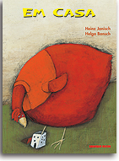 | Em Casa 5 - 10 anos Autor: Heinz Janisch Ilustrador: Helga Bansch Tradutor: Yara Heidemann - Já imaginou se, de repente, nossa casa mudasse de aparência? Será que ainda assim nos sentiríamos em casa? Poderíamos nos sentir em casa num lugar completamente diferente ou mudaríamos nós, para aceitar o novo ambiente? Afinal, o que podemos entender por lar? Ao acompanharmos as aventuras de uma grande ave vermelha em sua viagem pelas casas que ela é capaz de imaginar, descobrimos que casa é o lugar que identifica quem somos e como somos. Portanto, cada um a seu jeito idealiza seu lar diferente do outro. Afinal, nada melhor que nossa aconchegante, segura e própria casa.
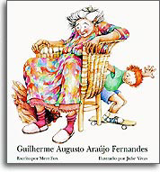 | Guilherme Augusto Araújo Fernandes 7 - 10 anos Autor: Mem Fox Ilustrador: Julie Vivas Tradutor: Gilda de Aquino - Este título é o nome do personagem, que era vizinho de um asilo de idosos, todos seus amigos. Mas era de Dona Antônia que ele mais gostava. Quando soube que ela perdera a memória, quis saber o que isso significava e foi perguntar aos outros moradores do asilo. Como resposta, ouve que memória é algo: bem antigo, que faz chorar, faz rir, vale ouro e é quente... Então, monta uma cesta e vai levá-la a Dona Antônia. Quando ela recebe os presentes 'maravilhosos', conchas, marionete, medalha, bola de futebol e um ovo ainda quente, cada um deles lhe devolve a lembrança de belas histórias.
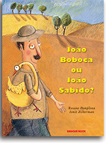 | João Boboca ou João Sabido? 6 - 10 anos Autor: Rosane Pamplona Ilustrador: Ionit Zilberman - Maria pede para o marido João ir ao mercado trocar a vaquinha malhada por alguma coisa boa para o casal. No caminho, João troca a vaca magrinha por uma cabrita bem tratada, a cabrita por um ganso gordo e bem emplumado, o ganso por um frango gordinho, o frango por um passarinho que um dia poderia ser um bom cantor e, por fim, troca o passarinho por um saco de cocô de galinha. Quando chega ao mercado, João encontra um vizinho, também chamado João, que caçoa de suas trocas pouco inteligentes. Afoito para também tirar proveito da ingenuidade do caipira, o vizinho decide fazer uma aposta que mudaria para sempre a vida de João. João não é a pessoa mais esperta do mundo quando o assunto é comprar, vender e trocar. De coração puro e com ingenuidade saindo pelos poros, ele acredita cegamente nas pessoas e no amor ao próximo. Essas características podem ser catastróficas no mundo dos negócios, mas nesta divertida história o leitor vai perceber que aqueles que parecem bobinhos são justamente os que conhecem a verdadeira sabedoria de viver.
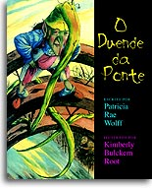 | O Duende da Ponte 7 - 9 anos Autor: Patricia Rae Wolf Ilustrador: Kimberly Bulcken Root Tradutor: Gilda de Aquino - Para chegar à escola, Teo precisa atravessar uma ponte. Porém, embaixo da ponte mora um duende medonho e terrível, que cobra pedágio de quem quiser atravessá-la. Como Teo não tem dinheiro e precisa ir à escola, propõe ao duende um jogo de adivinhas e charadas. Se ganhar, terá o direito de atravessar a ponte sem pagar. Será que Teo conseguirá chegar à escola todos os dias? O Duende da Ponte é uma divertida história, que despertará o gosto de propor e criar novas charadas, além de trazer à tona discussões sobre poder, esperteza e soluções criativas para situações-problema. Excelente ilustração.
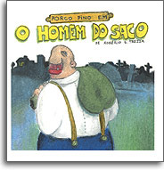 | O Homem do Saco 6 - 9 anos Autor: Rogério Trezza Ilustrador: Rogério Trezza - "É tarde da noite. Porco Pino está sozinho em casa e aproveita a ausência dos pais, que foram jantar fora, para assistir a seu programa predileto na televisão: 'Terror no Cemitério'. O programa está apenas começando, quando toca o telefone..." Suspense total! Arrepio na espinha! Quem será? Tem início então uma verdadeira noite de horror!!! O pobre Porco Pino é insistentemente atormentado por diversas ligações telefônicas interrompidas abruptamente. A única coisa que ele consegue saber é que, do outro lado da linha, o autor dos telefonemas é o Homem do Saco. Isso mesmo!!! O aterrorizante Homem do Saco. Mas o que será que o Homem do Saco quer de uma pobre criança sozinha? Porco Pino se desespera!!! Com frases curtas e de efeito, o autor envolve deliciosamente o leitor na trama. Os traços fortes das ilustrações reforçam o suspense do texto. No final, O Homem do Saco traz um jogo, “A Grande Gincana da Reciclagem”.
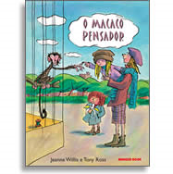 | O Macaco Pensador 6 - 10 anos Autor: Jeanne Willis Ilustrador: Tony Ross Tradutor: Gilda de Aquino - Você alguma vez já pensou em quem estaria no topo de sua árvore genealógica? Um macaco está preocupado por não saber quem ele realmente é. Seus parentes não entendem seu dilema, então ele resolve descobrir por isso só e sai em busca de uma nova vida e de um jeito novo de ser... e acaba fundando uma dinastia! Este é um conto singelo sobre um macaco que não se encaixa em seu meio, não só divertido, como também faz pensar.
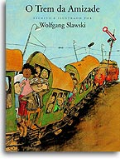 | O Trem da Amizade 5 - 10 anos Autor: Wolfgang Slawski Ilustrador: Wolfgang Slawski Tradutor: Gilda de Aquino - Desde pequenos, descobrimos que os amigos são um bem precioso. Muitas crianças logo encontram seus pares. Outras têm mais dificuldades em se relacionar e se sentem sós, sem amigos. Artur era um desses. Todos os dias esperava na estação de trem que alguém viesse visitá-lo, mas nunca vinha ninguém. Até o dia em que ele resolveu procurar seus amigos em outras estações. As ilustrações, do próprio autor, enfatizam o texto, enchendo as páginas de amigos...
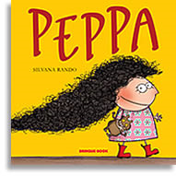 | Peppa 6 - 10 anos Autor: Silvana Rando Ilustrador: Silvana Rando - Peppa naceu assim: Linda e cabeluda. Bem no alto da sua cabeça, lá estava ele! Um chumaço de cabelo preto e volumoso. Ah! Mas não era qualquer cabelo não... Tratava-se do cabelo mais forte do universo! Resistente como fios de aço. Conheça você temabém o mundo real e imaginário da nossa divertida Peppa.
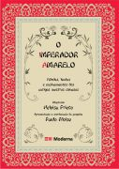 | Imperador Amarelo, O - A partir de: 4ª série / 5º ano - Autores: PRIETO, HELOISA; BLAISE, PAULO - 'O imperador amarelo' é uma verdadeira viagem ao mundo das palavras dos grandes mestres da Antiga China. A primeira parte de 'O imperador amarelo' reúne uma seleção de fábulas e lendas chinesas tradicionais, algumas de autores desconhecidos, outras de importantes mestres e poetas. Em sua maioria, são narrativas simples e curtas, com imagens bastante significativas e permeadas de elementos fantásticos. Nelas, encontramos monges, guerreiros, imperadores, princesas e dragões. Muitas são histórias de ensinamento, ligadas à sabedoria taoísta; outras têm um forte caráter mítico, com belas imagens de lirismo surpreendente, ou um leve tom humorístico. Na segunda parte do livro, encontramos os ensinamentos, textos curtos escritos por antigos mestres. Esses pequenos textos não possuem uma interpretação óbvia e uma linguagem didática, pelo contrário, são textos para reflexão e meditação, que surpreendem pela linguagem simples e ao mesmo tempo desconcertante, que, por vezes, os torna paradoxais. Os textos nos permitem vislumbrar uma nova maneira de encarar a vida, porém sempre por meio de imagens, nunca de palavras dogmáticas.
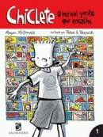 | Chiclete - O Incrível Garoto Que Encolhe - A partir de: 4ª série / 5º ano - Autor: MCDONALD, MEGAN - Ilustrador: REYNOLDS, PETER H. - Tradutor: LANDO, ISA MARA - Neste livro, todos os dias de manhã, Judy mede a altura do irmão. É sempre a mesma - 1 metro e 10 centímetros. Até a salamandra de estimação da classe está crescendo mais depressa que o Chiclete. Um belo dia, a fita métrica marca apenas 1 metro e 9 centímetros. Mas será possível? Será que Chiclete está encolhendo?
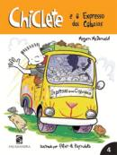 | Chiclete E O Expresso Das Cobaias - A partir de: 4ª série / 5º ano - Autor: MCDONALD, MEGAN - Ilustrador: REYNOLDS, PETER H. - Tradutor: LANDO, ISA MARA - Atenção! 101 cobaias fugiram de uma loja de animais! É hora de Chiclete e seus amigos Webster e Sofia entrarem em ação. Com muita disposição, os três amigos começam a procurar novos lares para os 101 bichinhos fofinhos - que não param de guinchar, correr, se esconder e encantar todo mundo.
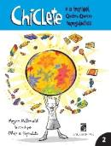 | Chiclete E O Incrível Quebra-Queixo Supergaláctico - A partir de: 4ª série / 5º ano - Autor: MCDONALD, MEGAN - Ilustrador: REYNOLDS, PETER H. - Tradutor: LANDO, ISA MARA -  Chiclete nem acredita - ele acaba de receber pelo correio uma caixa de 5 quilos com 21.280 quebra-queixos. Tudo isso só porque escreveu uma carta de reclamação para a fábrica de doces! Isso, é claro, o incentiva a escrever cartas e mais cartas... e as caixas de doces não param de chegar! No meio de tantos pacotes de doces, como Chiclete iria ver aquele envelopinho pequeno, escrito numa letra toda rabiscada? Mas o que o Chiclete pode ver muito bem é que o seu melhor amigo, o Webster, está bravo como uma onça! Por que será?
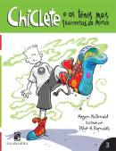 | Chiclete E Os Tênis Mais Fedorentos Do Mundo - A partir de: 4ª série / 5º ano - Autor: MCDONALD, MEGAN - Ilustrador: REYNOLDS, PETER H. - Tradutor: LANDO, ISA MARA -  Nesta aventura pelo mundo dos odores (maus odores), Chiclete vai ao Museu de Ciências e visita a exposição 'Ai, que nojo!'. Ali ele conhece a Máquina do Vômito, o Medidor de Arrotos e os Puns Musicais. É quando ele descobre que seu nariz tem uma capacidade incrível de perceber cheiros! Então ele mergulha numa porção de coisas fedorentas e compete com sua melhor amiga, Sofia, pelo prêmio no concurso 'Os Tênis mais Fedorentos do Mundo'.
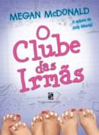 | Clube Das Irmãs, O - A partir de: 4ª série / 5º ano - 208 pág. - Autor: MCDONALD, MEGAN - Ilustrador: REYNOLDS, PETER H. - Tradutor: LANDO, ISA MARA - 'O Clube das Irmãs' revela o calor e o humor de três irmãs, cada qual com sua forte personalidade. Esse clube tem três associadas - Alex, de 12 anos, quer ser atriz e já sabe muito bem 'fazer drama'; Joey, a caçula, é fanática por lição de casa e pelos Pioneiros da época da colonização dos Estados Unidos; e, Stevie, de dez anos, é a 'cola' que mantém todas unidas.
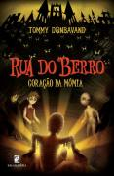 | Coração Da Múmia - A partir de: 4ª série / 5º ano - 128 pág. - Autor: DONBAVAND, TOMMY - A Rua do Berro tem permanecido em uma noite constante desde que qualquer um pode se lembrar, mas a coisa fica preta de verdade quando milhões de aranhas escapam do número 5, cobrindo tudo com suas teias sufocantes. Luke, Ressus e Cleo se enrolam em seu trabalho tentando combater as arrepiantes criaturas de seis patas enquanto buscam pela terceira relíquia - o coração de uma múmia antiga - e Sir Otto está determinado a desencorajá-los a cada passo do caminho.
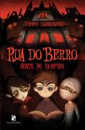 | Dente Do Vampiro - A partir de: 4ª série / 5º ano - 152 pág. - Autor: DONBAVAND, TOMMY -  Não tem jeito, Luke já sabe que vai ter mesmo de viver neste lugar estranho chamado Rua do Berro, mas pelo menos já encontrou dois amigos - Ressus Negativ (aspirante a vampiro) e Cleo Longg (uma múmia menina). Com eles, Luke até acha que vai se sentir em casa, o problema são seus pais, que estão aterrorizados com a nova vizinhança. Conseguirá Luke encontrar a passagem de volta para o mundo real antes que eles morram de medo?
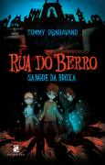 | Sangue Da Bruxa Vampiro - A partir de: 4ª série / 5º ano - 126 pág. - Autor: DONBAVAND, TOMMY - A rua do Berro foi invadida por ratos vampiros. Luke, Ressus e Cleo já estão em busca da segunda relíquia, um frasco de sangue de bruxa. Mas os obstáculos são muitos - primeiro o vilão Otto Scarny desligou o suprimento de sangue, e então uma rataria de roedores vampiros escapou e todos os moradores ficaram infectados com a Energia vampiresca! Parece que Luke e seus amigos terão de escolher entre encontrar a relíquia e salvar seus vizinhos.
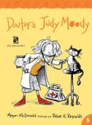 | Doutora Judy Moody - A partir de: 4ª série / 5º ano - 208 pág. - Autor: MCDONALD, MEGAN - Ilustrador: REYNOLDS, PETER H. - Tradutor: LANDO, ISA MARA - Estando de bons ou de maus modos, sempre inventando moda, essa menina movimenta a vida da família, da vizinhança, da 3ª série e conquista o coração de todos. Neste volume, Judy acorda com 'segunda-feirite' aguda, mas ao chegar à escola, descobre que o tema do novo projeto de ciências é 'Maravilhas do corpo humano'. Seguem-se aventuras com esqueletos e crânios, que com certeza vão deixar você craque nas quatro 'operações'.
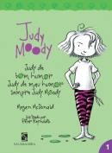 | Judy Moody - Judy De Bom Humor, Judy De Mau Humor, Sempre Judy - A partir de: 4ª série / 5º ano - 184 pág. - Autor: MCDONALD, MEGAN - Ilustrador: REYNOLDS, PETER H. - Tradutor: LANDO, ISA MARA - Estando de bons ou maus modos, sempre inventando moda, essa menina movimenta a vida da família, da vizinhança, da 3ª série onde estuda... e conquista o coração de todos. Você vai adorar esta coleção e a galeria de personagens que povoam o mundo de Judy! Neste volume, o mau humor característico do final das férias tomou conta de Judy. Mas a colagem 'Quem sou eu', que o professor Nelson pediu, que parecia uma atividade sem graça, vai agitar o pedaço, do jeito que Judy gosta.
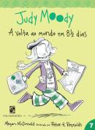 | Judy Moody - A Volta Ao Mundo Em 8 1/2 Dias - A partir de: 4ª série / 5º ano - 184 pág. - Autor: MCDONALD, MEGAN - Ilustrador: REYNOLDS, PETER H. - Tradutor: LANDO, ISA MARA - Judy encontra desvios inesperados no caminho da amizade quando sua classe embarca numa rápida volta ao mundo, investigando desde o palito que serve de escova de dentes no Iêmen até a 'dança da tarântula', na Itália. Os leitores vão rir de suas aventuras e desventuras, e aplaudir quando ela finalmente domina a arte de fazer novos amigos - e conservar os antigos.
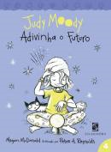 | Judy Moody Adivinha O Futuro - A partir de: 4ª série / 5º ano - 184 pág. - Autor: MCDONALD, MEGAN - Ilustrador: REYNOLDS, PETER H. - Tradutor: LANDO, ISA MARA - Estando de bons ou de maus modos, sempre inventando moda, essa menina movimenta a vida da família, da vizinhança, da 3ª série onde estuda... e conquista o coração de todos. Você vai adorar esta coleção e a galeria de personagens que povoam o mundo de Judy. Judy Moody é famosa pelas suas mudanças de humor...Mas agora ela tem o seu Anel Astral, para adivinhar o seu astral e de todo mundo! Estas novas aventuras vão deixar você num astral muito... muito Judy Moody!
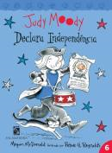 | Judy Moody Declara Independência - A partir de: 4ª série / 5º ano - 172 pág. - Autor: MCDONALD, MEGAN - Ilustrador: REYNOLDS, PETER H. - Tradutor: LANDO, ISA MARA - Estando de bons ou de maus modos, sempre inventando moda, essa menina movimenta a vida da família, da vizinhança, da 3ª série onde estuda... e conquista o coração de todos. Neste volume, depois de aprender sobre a Independência dos Estados Unidos, Judy se entusiasma com a liberdade. E o que mais deseja é ser livre - das regras estabelecidas pelos pais, do pestinha do seu irmão, o Chiclete... Será que Judy está pronta para ser mais independente?
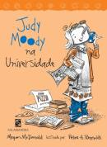 | Judy Moody Na Universidade - A partir de: 4ª série / 5º ano - 158 pág. - Autor: MCDONALD, MEGAN - Ilustrador: REYNOLDS, PETER H. - Tradutor: LANDO, ISA MARA - Judy Moody está cheia de atitude nesta nova aventura, na verdade cheia de matematitude. E tudo por causa da sua professora particular de matemática, a Cloé, uma universitária descolada, irada, que ensinou para a Judy que matemática é vida. Encantada com tantas novidades, Judy começa a se comportar como uma aluna de universidade, criando moda e confusões na escola.
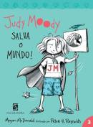 | Judy Moody Salva O Mundo - A partir de: 4ª série / 5º ano - 176 pág. - Autor: MCDONALD, MEGAN - Ilustrador: REYNOLDS, PETER H. - Tradutor: LANDO, ISA MARA - Judy Moody é uma típica menina de 9 anos, estudante da 3ª série, muito segura de si, que adora uma aventura e é famosa por suas mudanças de humor. De bom ou mau humor, sempre inventando moda, essa menina movimenta a vida da família, da vizinhança, por onde passa e conquista o coração de todos. Junto com seus amigos (o que inclui a sua gata), Judy transforma fatos corriqueiros do dia-a-dia em grandes acontecimentos. Numa linguagem simples, ágil, criativa e cheia de ação, a autora Megan McDonald oferece histórias irresistíveis que também irão cativar os leitores brasileiros. Em 'Judy Moody salva o mundo!', a personagem está aprendendo muito sobre o meio ambiente, a destruição das florestas e os animais ameaçados de extinção, além de descobrir que a sua família precisa aprender a reciclar.
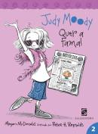 | Judy Moody Quer A Fama! - A partir de: 4ª série / 5º ano - 156 pág. - Autor: MCDONALD, MEGAN - Ilustrador: REYNOLDS, PETER H. - Tradutor: LANDO, ISA MARA - Estando de bons ou de maus modos, sempre inventando moda, essa menina movimenta a vida da família, da vizinhança, da 3ª série onde estuda... e conquista o coração de todos. Você vai adorar esta coleção e a galeria de personagens que povoam o mundo de Judy!
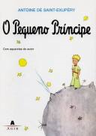 | Pequeno Príncipe, O - A partir de: 4ª série / 5º ano - 156 pág. - Autor: SAINT-EXUPERY, ANTOINE DE - Por meio de uma narrativa poética, o livro apresenta uma visão de mundo e mergulha no próprio inconsciente, reencontrando a criança de cada um de nós.
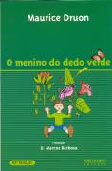 | Menino Do Dedo Verde, O - A partir de: 4ª série / 5º ano - 160 pág. - Autor: DRUON, MAURICE - Nesta história de Maurice Druon, recheada de humor e poesia, Tistu é o menino do dedo verde, personagem de um dos maiores clássicos da literatura mundial - infanto-juvenis.
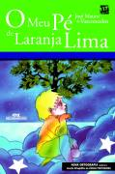 | Meu Pé De Laranja Lima, O - A partir de: 4ª série / 5º ano - 160 pág. - Autor: VASCONCELOS, JOSE MAURO DE - Nesta obra, a pobreza, a solidão e o desajuste social são vistos pelos olhos ingênuos de uma criança de seis anos. Nascido em uma família pobre e numerosa, Zezé é um menino especial, que envolve o leitor ao revelar seus sonhos e desejos, por meio de conversas com o seu pé de laranja lima, encontrando na fantasia a alegria de viver.
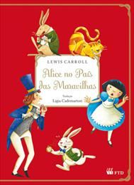 | Alice no país das maravilhas - A partir de: 4ª série / 5º ano - Temas abordados: Aventura / Humor / Imaginação / Sonhos / Sentido dos comportamentos humanos - Temas transversais: Ética - Gênero Literário: Em prosa e verso - Autor:Lewis Carroll -Ilustrador:Marília Pirillo -Tradutor:Ligia Cademartori
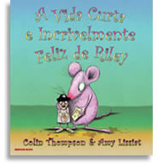 | A Vida Curta e Incrivelmente Feliz de Riley. 6 - 12 anos Autor: Colin Thompson Ilustrador: Colin Thompson - De maneira sensível e consciente, o livro fala da incansável necessidade que nós, seres humanos, sentimos de achar que a felicidade está mais em “ter” do que “ser”. Nunca estamos suficientemente satisfeitos. Sempre queremos mais. Para mostrar como isso acontece, o autor compara a nossa vida à vida de um simpático ratinho, Riley, que tem uma família que o ama, comida e, ainda, se considera bonito. Isso basta para Riley, que está sempre muito, muito, muito feliz...
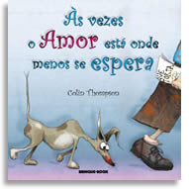 | Às vezes o amor está onde menos se espera 6 - 12 anos Autor: Colin Thompson Ilustrador: Colin Thompson Tradutor: Gilda de Aquino - Kevin ama Bruno de todo o coração. Será que um dia Bruno vai se dar conta disso?
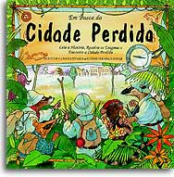 | Em Busca da Cidade Perdida 6 - 12 anos Autor: Amanda J. Wood Jen Green Ilustrador: Maggie Downer Tradutor: Gilda de Aquino - Uma cidade perdida nas profundezas de uma floresta e macacos guerreiros prontos a atacar quem se aproximar. É assim a aventura vivida por Tom e seus amigos. A leitura da história é enriquecida quando o leitor é convidado a participar da busca da cidade perdida, decifrando enigmas, percorrendo labirintos e usando códigos. O trajeto é cercado de perigos, mas quem conseguir descobrir as cinco pistas que fazem parte do mistério verá que o final da história é mais surpreendente do que poderia imaginar!
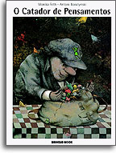 | O Catador de Pensamentos 8 - 12 anos Autor: Monika Feth Ilustrador: Antoni Boratynski Tradutor: Dieter Heidemann - Com texto original e interessante, o livro O Catador de Pensamentos mexe com a fantasia de adultos e crianças. Ele conta a história de um velhinho chamado Sr. Rabuja que todas as manhãs percorre as ruas recolhendo todo o tipo de pensamentos. Pensamentos bonitos, feios, barulhentos, silenciosos, inteligentes, bobos, compridos, curtos. O Sr. Rabuja planta os pensamentos, que se transformam em flores e depois saem voando, colorindo o céu. Ele faz isso para que os pensamentos se renovem e, assim, nunca deixem de existir.
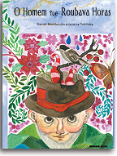 | O Homem Que Roubava Horas 8 - 13 anos - Autor: Daniel Munduruku Ilustrador: Janaina Tokitaka - “Eu roubo as horas para lhes dar tempo. Tempo de aprender a usar o tempo. Quem tem hora não tem tempo: tempo de olhar o tempo.” O novo livro de Daniel Munduruku conta a história de um homem sem nome, sem casa, cuja família era composta por um monte de cachorros. Ele tinha uma personalidade tão peculiar que mudou a forma das pessoas se relacionarem com o tempo e consigo mesmas. O Homem que Roubava Horas leva o leitor a pensar sobre o verdadeiro valor do tempo e em como suas horas são gastas.
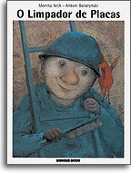 | O Limpador de Placas 8 - 12 anos Autor: Monika Feth Ilustrador: Antoni Boratynski Tradutor: Dieter Heidemann - O limpador de placas de rua era um homem feliz. Gostava do que fazia, gostava de suas ruas e gostava de suas placas. E quando alguém perguntava o que gostaria de mudar em sua vida, respondia sem vacilar: Nada, absolutamente nada! Decerto tudo teria continuado assim se um belo dia uma mãe e seu filho não tivessem parado ao pé da escada azul... Com poucas palavras bem colocadas, a autora nos ensina como a leitura e a boa música podem preencher e transformar a vida de qualquer pessoa.
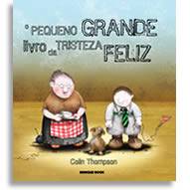 | O pequeno grande livro da tristeza feliz 6 - 12 anos Autor: Colin Thompson Ilustrador: Colin Thompson Tradutor: Índigo - Numa sexta-feira, ao voltar da escola, Jorge visita o canil. Na última cela está Jeremias, um cachorro tristonho que parece se sentir tão perdido e sozinho quanto Jorge. Quando Jeremias vai morar com Jorge e sua avó, a vida deles muda, e todos aprendem que, quando se trata de amor, o que importa é qualidade, não quantidade...
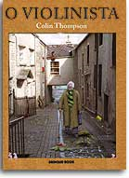 | O Violinista 8 - 13 anos Autor: Colin Thompson Ilustrador: Colin Thompson Tradutor: Gilda de Aquino - Oscar toca violino em frente a um teatro. Todas as noites, enquanto as pessoas aguardam na fila para comprar ingressos, Oscar espalha pelos ares sua música com o eco de seus sonhos perdidos. Quem a escuta esquece o frio, o cansaço, entrando no mundo mágico do violinista. Um mundo de sonhos, um mundo de saudades, de cores e de fantasia. Assim como O Violinista encanta com sua música, Colin Thompson nos seduz com suas histórias, cores e desenhos. Nem mesmo o daltonismo do autor foi capaz de limitar sua sensibilidade e criatividade artística.
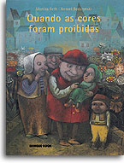 | Quando as Cores Foram Proibidas 7 - 13 anos Autor: Monika Feth Ilustrador: Antoni Boratynski Tradutor: Dieter Heidemann e Maria de Lourdes Porto - Que Monika Feth escreve literatura de ótima qualidade para crianças, já sabemos. Neste livro, é abordado um tema de especial importância para ser trabalhado com a criança: a noção da responsabilidade que nos cabe e que caberá futuramente a ela na escolha de bons governantes.
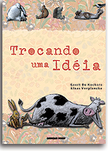 | Trocando uma Ideia 7 - 12 anos Autor: Geert De Kockere Ilustrador: Klaas Verplancke Tradutor: Vânia Maria A. de Lange - “Ao trocarem uma ideia os animais se questionam sobre tudo: o mundo, os sentimentos e a vida”. Trocando uma Ideia é um livro cheio de reflexões filosóficas que norteiam o diálogo entre divertidos e contrastantes animais. A vida, o conhecimento e a inteligência, os sentimentos, a fé, a amizade, a beleza, uma gama de temas abordados de uma maneira surpreendente e bem humorada. Uma obra que irá introduzir a criançada ao mundo inquietante da filosofia, com muita diversão. Afinal, é natural do ser humano, desde a infância, querer compreender o mundo e a si mesmo. O livro é composto por 15 divertidos e surpreendentes diálogos sobre diversos assuntos ligados à vida. O Pinguim discute com o Urso Polar sobre suas cores prediletas. O Gafanhoto está apaixonado e tenta explicar isso a uma joaninha. A Minhoca tenta convencer a Galinha de que ela, na verdade, não é uma minhoca. A cada diálogo e a cada virar de página, um mundo de reflexões, de possibilidades e de diferentes pontos de vista. Um livro que deve ser oferecido às crianças para que elas cresçam rindo. E aos adultos, pela mesma razão!
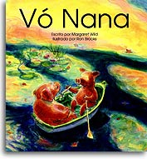 | Vó Nana 5 - 12 anos Autor: Margaret Wild Ilustrador: Ron Brooks Tradutor: Gilda de Aquino - Vó Nana e Neta moram juntas há muito, muito tempo. Elas compartilham tudo, inclusive as tarefas, até o dia em que Vó Nana não aparece para tomar o café-da-manhã. Calmamente, ela paga suas contas e trata de pôr seus negócios em ordem. Então, leva Neta para um último passeio, apreciando, escutando, sentindo cheiros e sabores. Vó Nana e Neta se despedem da melhor maneira que conhecem. Uma história de ternura e amor, de dar e receber; uma gloriosa celebração do mundo. A ilustração é preciosa, coordenando traços, movimentos, nuances, dando leveza a esta abordagem.
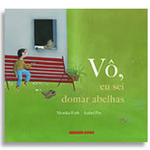 | Vô, eu sei domar abelhas. 5 - 12 anos Autor: Monika Feth Ilustrador: Isabel Pin Tradutor: Dieter Heideman - Como toda criança, Diego tem uma relação pra lá de especial com seu avô. Mas, de repente, o avô dele morre e por mais explicações que todos tentem lhe dar, Diego não entende o que aconteceu. Ele não consegue compreender que seu avô se foi “para sempre”, nem que “está no céu com Deus”. Então, passa a procurá-lo por toda a parte até descobrir que, na verdade, onde quer que esteja, para sempre seu avô estará junto a ele.
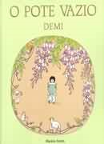 | Pote Vazio, O - A partir de: 4ª série / 5º ano - 156 pág. - Autor: DEMI - Há muito tempo, na China, vivia um menino chamado Ping, que adorava flores. Tudo o que ele plantava florescia. O Imperador também adorava flores. Quando chegou o momento de escolher um herdeiro, ele deu uma semente de flor para cada criança do reino, dizendo - 'Quem provar que fez o melhor possível dentro de um ano, será meu sucessor!'. Ping plantou sua semente e cuidou dela dia após dia. Mas os meses se passaram e a semente não brotou. Quando chegou a primavera, Ping apresentou-se ao Imperador levando apenas um pote vazio. A arte primorosa e a bela simplicidade do texto de Demi mostram como o fracasso constrangedor de Ping se transformou em triunfo, nesta fábula sobre a honestidade recompensada.
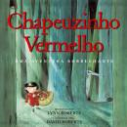 | Chapeuzinho Vermelho - Uma Aventura Borbulhante - Autor: ROBERTS, LYNN - Editora: ZASTRAS - A caminho da casa da vovozinha, o menino Chapeuzinho Vermelho, que de fato se chama Tomas, pára no caminho para colher maçãs na floresta. Na assustadora floresta, o Lobo Mau rouba seu casaquinho e (não se sabe como, pois o lobo é enorme) consegue enganar a distinta vovó, que mora numa casa muito chique. Após comer a vovó e tentar comer Chapeuzinho, o lobo, tratado aqui de forma politicamente correta, é convencido a tomar um famoso refrigerante muito, muito borbulhante, o que acaba por salvar a avó e Chapeuzinho, além de tornar o lobo dependente da bebida. A autora ambientou a história no século XVIII, uma época em que se usavam grandes perucas e vestidos acetinados. O mobiliário e o vestuário são europeus e norte americanos, pois a família de Chapeuzinho Vermelho teria sido de pioneiros ingleses no Novo Mundo, e a Vovó é rica e requintada.
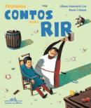 | Pequenos Contos Para Rir - Contos Tradicionais De Muitos Lugares - Autor: URBANET, MARIO; IVANOVITCH-LAIR, ALBENA - Ilustrador: VARIOS - Tradutor: D'AGUIAR, ROSA FREIRE - Editora: CIA DAS LETRINHAS - Nos quatro cantos do mundo, nas mais diferentes culturas, rir é fundamental - faz parte do cotidiano e tem funções variadas. Uma história engraçada pode apenas divertir, mas pode, também, tratar de temas muitas vezes sérios. Neste livro, nove contos de países distantes um do outro - como Armênia, Senegal, Romênia, Islândia, Sibéria, República Tcheca, Rússia, Turquia e Irlanda - divertem o pequeno leitor, ao mesmo tempo que ensinam sobre a vida.

